海棠树下的告白 —— 随笔
高三五班 张心茹
“青春是海棠落在校服第二颗纽扣上……”
母校的春天，总是被那一树树海棠点燃的。粉白的花瓣，像是被精心剪裁的云霞，缀满枝头，风一吹，便是一场盛大的花雨。于我而言，这三年的时光，便是在这海棠的盛放与凋零中，悄然滑过，最终沉淀为心底最温柔的告白。
高一那年，我第一次被母校的海棠吸引，它们像饱经风霜的智者，见证着一届又一届学子的来来往往。那时的我，还不懂得成长的滋味，只觉得这满树繁花，美得不真实。
高二的海棠义卖让我体会到了成长。为了筹备海棠义卖，我和好朋友们一起制作了海棠花环和花束。那天，校园里弥漫着海棠的清香，也洋溢着同学们的爱心与热情。我记得，一位内向的女生，向我买了一个花束，她说：“这花真好看，我想送给妈妈。”那一刻，我忽然明白，成长不仅仅是个人的突破，更是学会去爱，去分享，用自己的力量温暖他人。那年的海棠教会了我责任与担当。
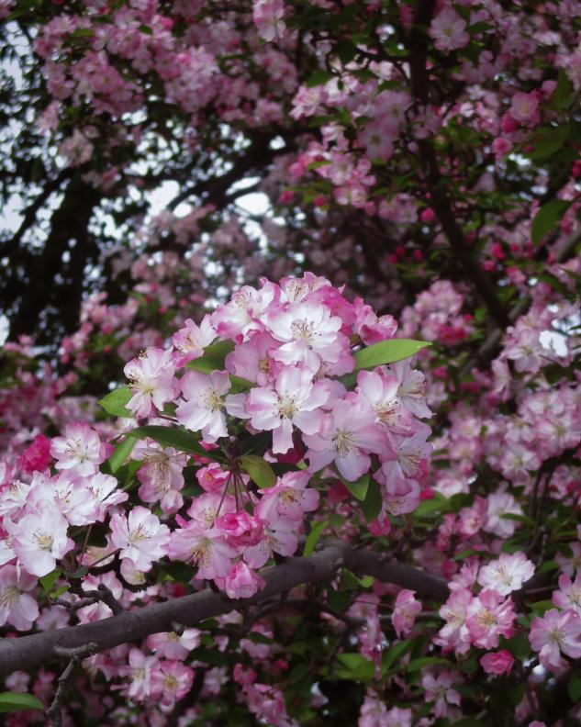
如今，高三的我，即将告别这片熟悉的校园。又是一年海棠花开的季节，看着那熟悉的花影，心中充满了不舍与感激。这三年时光，就像一部无声的电影，在海棠的映衬下，一幕幕在我眼前回放。在这里，我度过了人生中最美好的三年，也在这里，完成了从懵懂少年到青涩青年的蜕变。
风又起了，几片海棠花瓣轻轻飘落，落在我的肩头。我伸出手，小心翼翼地接住一片，仿佛接住了这三年的时光。我知道，无论我将来走到哪里，这片海棠，这座母校，都将成为我生命中最温暖的底色。
这，便是我最真挚的告白。

